SỞ GIÁO DỤC VÀ ĐÀO TẠO  Đề số 7 | ĐẾ THI CHỌN HỌC SINH GIỎI LỚP 9 THCS NĂM HỌC 2019-2020  Môn: TOÁN  Thời gian làm bài: 150 phút (không kể thời gian giao đề)

Bài 1: a) Tính giá trị biểu thức: 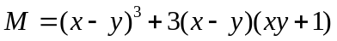, biết
b) Giải phương trình:
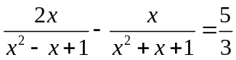
Bài 2: a) Chứng minh rằng nếu là số nguyên dương thì 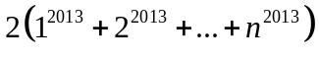 chia hết cho 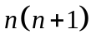.
b) Tìm các số tự nhiên a, b, c phân biệt sao cho biểu thức sau nhận giá trị nguyên
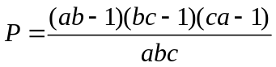
Bài 3: a) Tam giác ABC có chu vi bằng 1, các cạnh a, b, c thoả mãn đẳng thức:
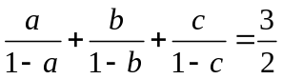
Chứng minh tam giác ABC đều.
b) Giải phương trình : 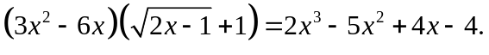
Bài 4: Cho tam giác ABC vuông cân tại A, gọi D là trung điểm của cạnh BC. Lấy M bất kỳ trên đoạn thẳng AD (M không trùng với A). Gọi N, P theo thứ tự là hình chiếu vuông góc của M xuống các cạnh AB, AC và H là hình chiếu vuông góc của N xuống đường thẳng PD.
a) Chứng minh AH vuông góc với BH
- Đường thẳng qua B song song với AD cắt đường trung trực của AB tại I.
Chứng minh ba điểm H, N, I thẳng hàng.
Bài 5: Các số thực dương x, y, z thoả mãn điều kiện: x + y +z = 1.
Tìm giá trị nhỏ nhất của biểu thức:
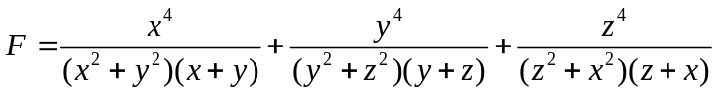
------------------Hết---------------------
Thí sinh không được sử dụng tài liệu. Giám thị không giải thích gì thêm.
Họ và tên thí sinh:..............................................................................................Số báo danh.......................

HƯỚNG DẪN GIẢI ĐỀ THI HSG TOÁN 9 NĂM HỌC 2016-2017
Bài 1:
a) Ta có
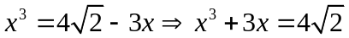 (1). Tương tự: 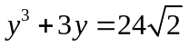(2)
Lấy phương trình (1) trừ phương trình (2) vế theo vế ta được
Vậy M = 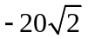
b) Ta có 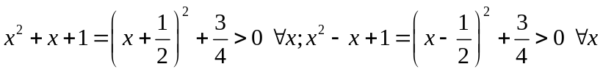
Dể thấy x = 0 không phải là nghiệm của phương trình, do đó phương trình đã cho tương đương với
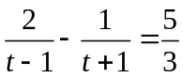 (với 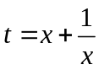) 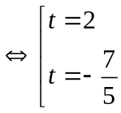
* Nếu t = 2 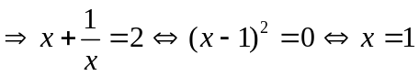
* Nếu 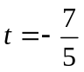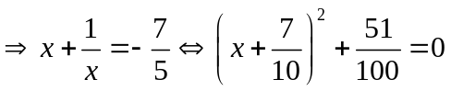 vô nghiệm.
Vậy phương trình đã cho có nghiệm duy nhất x =1.
Bài 2: a) Nhận xét. Nếu là hai số nguyên dương thì 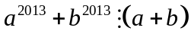.
Khi đó ta có (1)
Mặt khác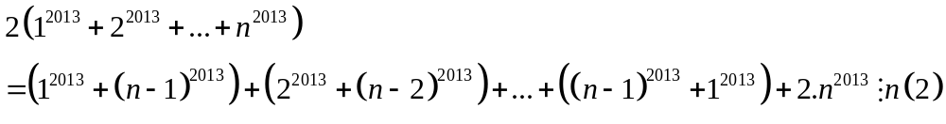
Do 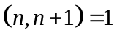 và kết hợp với (1), (2) ta được chia hết cho .
b) Ta có 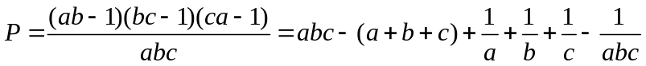, vì a, b, c là các số tự nhiên do đó để P là số nguyên khi và chỉ khi 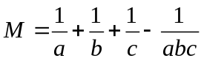 là số nguyên.
Do vai trò như nhau nên ta giả sử a<b<c suy ra 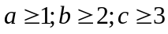. Do đó (Vì M là số nguyên)
Nếu 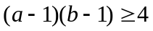, vì
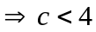 trái với 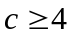. Suy ra 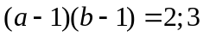
+ Nếu 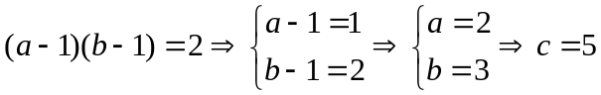 thoả mãn bài ra
+ Nếu 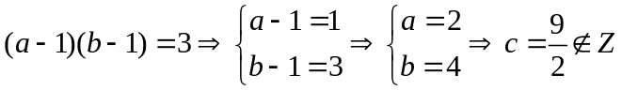 thoả mãn bài ra
Vậy các số tự nhiên a, b, c phân biệt thoả mãn bài toán là (a, b, c) = (2, 3, 5) và các hoán vị.
Bài 3:
a) Từ giả thiết ta suy ra a > 0 ; b > 0 ; c > 0 và 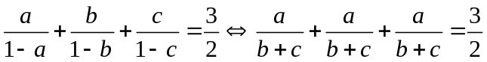
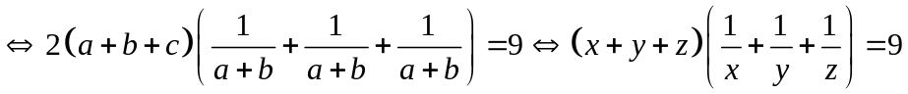
(với ) 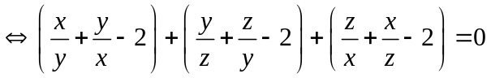
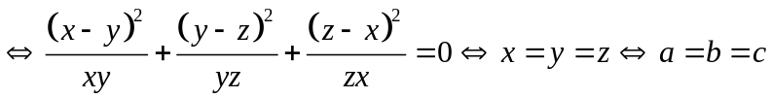. Vậy tam giác ABC đều.
b) + Điều kiện 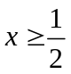
+ Biến đổi phương trình đã cho trở thành phương trình tương đương
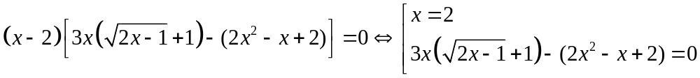

+Giải phương trình (2)
Đặt 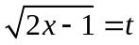 với 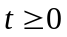 suy ra 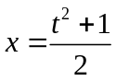 thay vào phương trình (2) ta được
t⁴ 3t³ 2t² 3t + 1 = 0 (t² + t + 1)(t² – 4t + 1) = 0 t² – 4t + 1 = 0 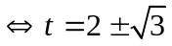
Từ đó tìm được 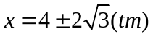
+ Kết luận phương trình đã cho có 3 nghiệm là x = 2 và 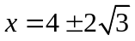
Bài 4: Từ bài ra ta có hình vẽ sau:
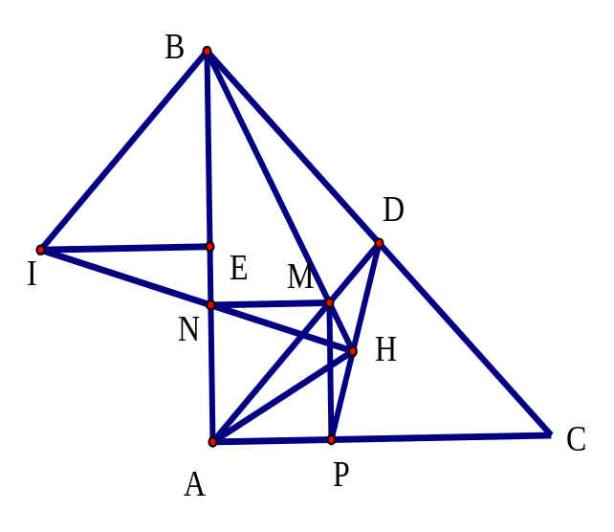
a) Theo giả thiết ta có tam giác ABC vuông cân tại A mà D là trung điểm của BC nên
 và AD là tia phân giác của 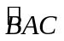. Do 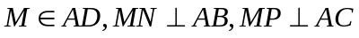 nên suy ra tứ giác ANM P là hình vuông. Mặt khác tứ giác ANHP có 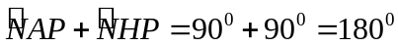 nên nội tiếp đường tròn đường kính NP suy ra 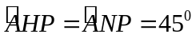(cùng chắn cung AP).
Xét tứ giác BDHA có (hai góc kề bù) suy ra tứ giác BDHA nội tiếp suy 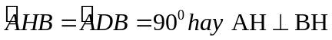
b) Theo câu ta có 5 điểm A, P, H, M, N cùng nằm trên đường tròn đường kính AM và NP suy ra 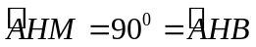 suy ra 3 điểm B, H, M thẳng hàng nên 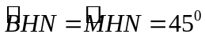(1)
Vì BI// AD nên BI vuông góc với BC suy ra 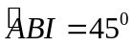. Gọi E là trung điểm của AB ta có ta giác EBI vuông cân tại E nên EB = EI = EA suy ra tam giác IAB vuông cân tại I.
Xét tứ giác AIBH có 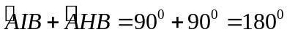 nên nội tiếp suy ra 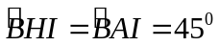 (2)
Từ (1) và (2) 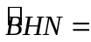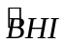 suy ra ba điểm H, N, I thẳng hàng.
Bài 5: Ta có 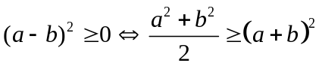 (dấu “=” xảy ra khi a = b)
Ta có: 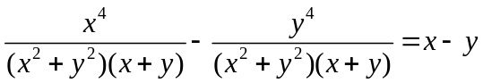;
Tương tự:
Do đó
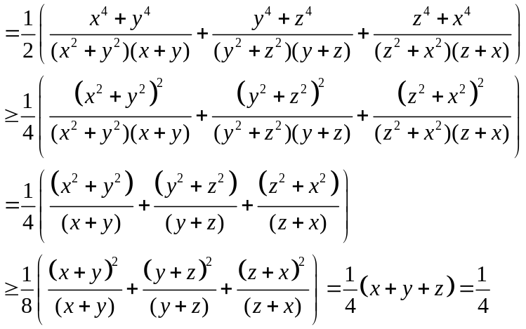
Do đó F đạt giá trị nhỏ nhất bằng khi x = y = z =

